DOCUMENTO CONTROLADO

Revisão | Descrição da Alteração | Data
0 | Liberação de Documento | 00/00/0000
A AUTENTICIDADE E INTEGRIDADE DESTE DOCUMENTO ESTÃO GARANTIDAS PELO ORIGINAL DO DOCUMENTO FÍSICO ASSINADO OU CÓPIA CONTROLADA MANTIDOS NO ESCRITÓRIO DA QUALIDADE

Elaboração |  |  | Data  00/00/0000
Verificação |  |  | Data  00/00/0000
Verificação |  |  | Data  00/00/0000
Aprovação |  |  | Data  00/00/0000

OBJETIVO

Tem por finalidade conciliar os valores de entrada e saída do caixa diário da tesouraria

SIGLAS E DEFINIÇÕES

Movimento de Caixa – Documento gerado diariamente onde informa os valores de entrada e saída do caixa, saldo anterior e saldo final.
NF – Nota Fiscal.
TASY – Sistema de Gestão em Saúde.

RECURSOS

Material de expediente e computador com o sistema Tasy instalado.

PROCEDIMENTO

- ANÁLISE DE RELATÓRIO DA TESOURARIA

- Ao receber receber diariamente o movimento de caixa da tesouraria, ou seja movimento fisico impresso, onde o memso e entregue sob protocolo, sendo assinado e datado pelo recebedor. Onde deverá se encaminado obrigatóriamente , Relatório de Caixa Analitico- Novo, Recibo,Nota Fiscal, Demonstrativo de Movimentação Bancária, sendo assinado pelo analista e assistente da tesouraria, é feita a análise dos valores de entrada e saída do caixa. Quando ocorre a autorização para retirada de recursos recebidos das contas particulares.
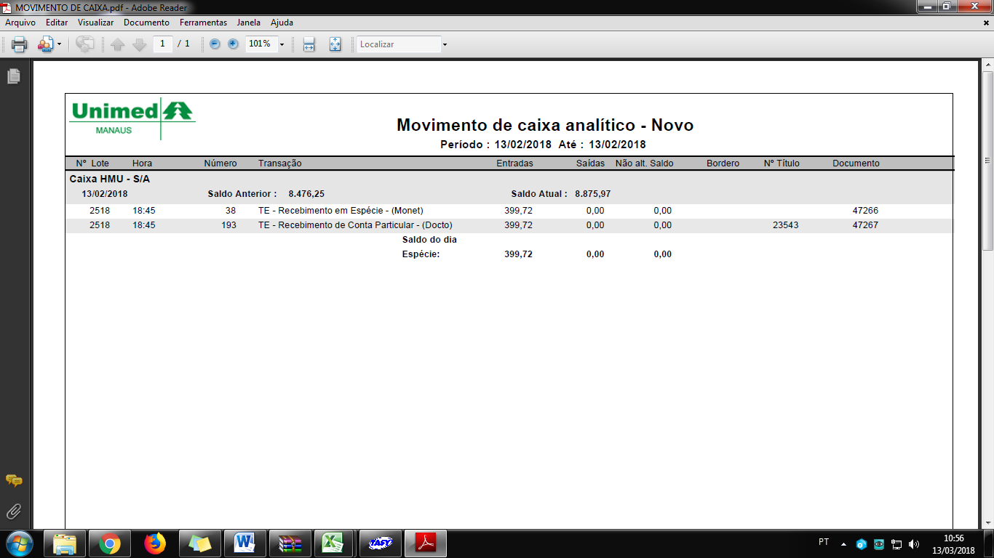
- Verificar se o valor atual e anterior do saldo, assim como o saldo do dia (Entrada) estão de acordo:

- Após a análise do movimento de caixa é feita a análise da Nota Fiscal que e gerada pela Tesouraria, pois a mesma faz parte do movimento de caixa da tesouraria.
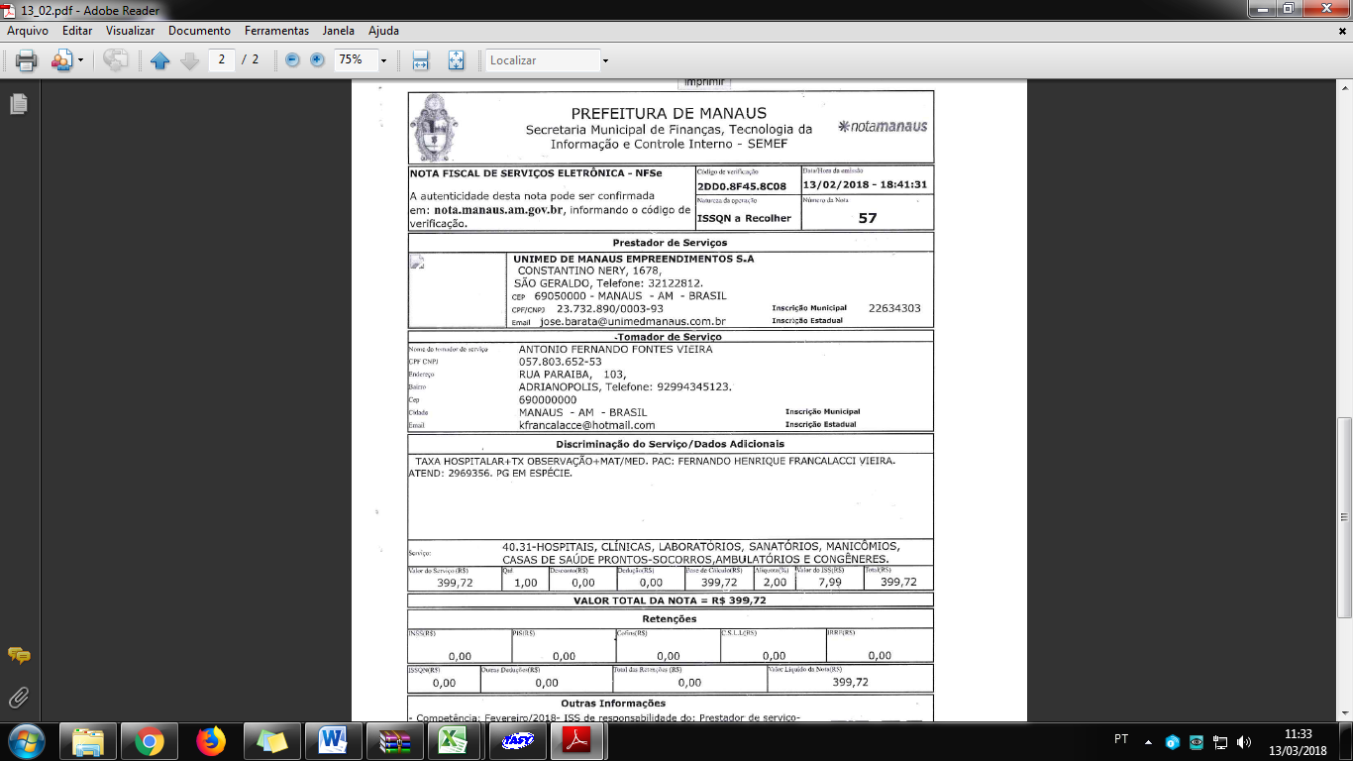
- Conferir o valor, número da Nota Fiscal, o prestador do serviço, o tomador do serviço e a data de emissão:

- Em caso de depósito, encaminhar uma cópia do comprovante do mesmo, pela tesouraria, pois faz parte do processo de recebimento das contas, sendo parte dos documentos obrigatorios do movimento diário da tesouraria. No caso de transferência bancária o setor financeiro identifica o valor no extrato bancário. Todos os dias e feita a conciliação dos axtratos para identificar os valores de entrada e qual unidade pertence. O extrato e emitido pelo contas a pagar diariamente.
- Após análise e conciliação dos valores e os dados citados acima, o analista financeiro do contas a receber assina dando ciência juntamente com o coordenador financeiro. Os movimentos após as conciliações ficam arquivados no setor financeiro e são arquivados num movimento mensal por unidade.
- Como este o comprovante de deposito faz parte dos documentos do movimento de caixa não existe a possibilidade de recebermos sem o referido comprovante, pode até ser encaminhada uma cópia, pois temos situações em que o deposito e efetuado pelo coordenador financeiro em outra instituição financeira (Santander) quando e deposito e efetuado no Banco Itaú o comprovante e encaminhado pelas tesourarias.
- Informamos ainda que todos os valores depositados são identificados, pois como já informado fazemos a conciliação dos extratos diários para sabermos a que unidade pertence os valores recebidos. Quase impossível, mais caso ocorra alguma inconformidade nos dados a nota fiscal será devolvida para sua substituição ou cancelamento da mesma. Pois somente será permitida a substituição em caso de correção de valores e dentro do próprio mês, mudança de tomados não e possível a substituição sendo possível apenas o cancelamento da nota fiscal, onde deverá ser feito carta escrita solicitando o cancelamento sendo necessário anexar copia do RG a Carta autenticadas em cartório.
- O movimento Analítico Diário e Razão são os relatórios analisados pelo financeiro diário e mensal, a planilha de controle diário, encaminhada pelas tesourarias as mesmas são analisadas e conferidas com os valores recebidos.

REGISTRO

Não se aplica.

REFERÊNCIAS BIBLIOGRÁFICAS

Não se aplica.

ANEXOS

Não se aplica.

